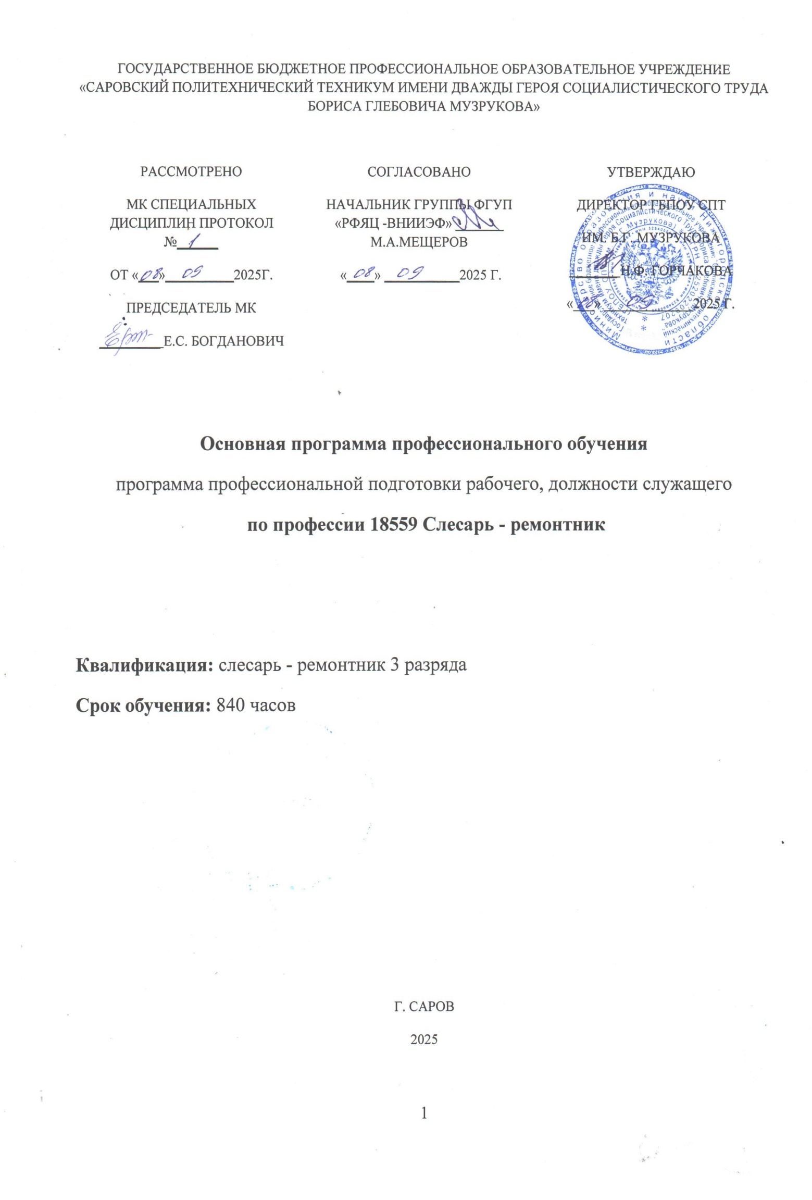

Автор:

И.А.Бадя, преподаватель специальных дисциплин ГБПОУ СПТ им.Б.Г.Музрукова

ОГЛАВЛЕНИЕ

ОБЩАЯ ХАРАКТЕРИСТИКА ПРОГРАММЫ | 4
2. СОДЕРЖАНИЕ ПРОГРАММЫ | 12
ОРГАНИЗАЦИОННО-ПЕДАГОГИЧЕСКИЕ УСЛОВИЯ РЕАЛИЗАЦИИ ПРОГРАММЫ | 28
4. ОЦЕНКА КАЧЕСТВА ОСВОЕНИЯ ПРОГРАММЫ | 30

1. ОБЩАЯ ХАРАКТЕРИСТИКА ПРОГРАММЫ
  - 1.1 Цель реализации программы
Целью реализации программы подготовки является формирование профессиональных компетенций, обеспечивающих получение соответствующей квалификации по профессии рабочего
18559 Слесарь –ремонтник.
По результатам профессионального обучения и успешной сдачи квалификационного экзамена слушателю присваивается квалификация 18559 Слесарь –ремонтник 3-го разряда, что подтверждается свидетельством о профессии рабочего, должности служащего установленного образца.
  - 1.2. Цели и задачи программы, требования к результатам освоения
Цель: развитие профессиональной компетенции студентов, необходимых для дальнейшей профессиональной деятельности при обслуживании и эксплуатации технологического оборудования.
Результаты освоения программы:
Вид трудовой деятельности: обеспечение технических параметров и работоспособности узлов и механизмов, агрегатов и машин путем технического обслуживания и ремонта.
Обобщенная трудовая функция: текущий ремонт простого оборудования.
Код и наименование компетенции | Практический опыт | Умения | Знания
Дефектация механизмов простого оборудования | Изучение конструкторской и технологической документации на дефектуемые механизмы простого оборудования;  Подготовка рабочего места при дефектации механизмов простого оборудования;  Выбор оборудования, инструмента и приспособлений для дефектации механизмов простого оборудования; Выявление дефектов механизмов простого оборудования. | Читать чертежи механизмов простого оборудования;  Подготавливать рабочее место для наиболее рационального и безопасного выполнения работ по дефектации механизмов простого оборудования;  Выбирать инструмент для производства работ по дефектации механизмов простого оборудования;  Использовать контрольно-измерительный инструмент для оценки степени износа механизмов простого оборудования;  Производить визуальную оценку наличия дефектов и степени износа механизмов простого оборудования; Принимать решения о ремонте или замене узлов и деталей механизмов простого оборудования. | Требования, предъявляемые к рабочему месту для производства работ по  дефектации простого оборудования;  Виды, конструкция, назначение, возможности и правила использования  инструментов и приспособлений для производства работ по дефектации  простого оборудования;  Технические требования, предъявляемые к механизмам простого  оборудования;  Методы дефектации механизмов простого оборудования;  Виды износа механизмов простого оборудования;  Факторы, влияющие на интенсивность износа;  Допустимые нормы износа механизмов простого оборудования;  Браковочные признаки механизмов простого оборудования;  Типовые дефекты механизмов простого оборудования;  Способы устранения дефектов простого оборудования;  Виды и правила применения средств индивидуальной и коллективной  защиты при выполнении работ по дефектации механизмов простого  оборудования;  Требования охраны труда, пожарной, промышленной, экологической  безопасности и электробезопасности при дефектации механизмов простого  оборудования.
Разборка и сборка механизмов простого оборудования. | Изучение конструкторской и технологической документации на собираемые и разбираемые механизмы простого оборудования;  Подготовка рабочего места при сборке и разборке механизмов простого оборудования;  Выбор инструмента и приспособлений для демонтажа, монтажа, сборки и разборки механизмов простого оборудования;  Демонтаж механизмов простого оборудования;  Монтаж механизмов простого оборудования;  Сборка механизмов простого оборудования;  Выполнение смазочных работ; Разборка механизмов простого оборудования;  Контроль взаимного расположения узлов и деталей механизмов простого оборудования. | Читать чертежи механизмов простого оборудования;  Подготавливать рабочее место для наиболее рационального и безопасного выполнения работ по сборке и разборке механизмов простого оборудования; Выбирать инструмент для производства работ по сборке и разборке механизмов простого оборудования;  Выполнять подготовку механизмов простого оборудования к сборке;  Производить сборку механизмов простого оборудования в соответствии с технической документацией;  Выбирать смазочные материалы, применяемые для данного оборудования;  Производить разборку механизмов простого оборудования в соответствии с технической документацией; Производить измерения узлов и деталей механизмов простого оборудования при помощи контрольно-измерительных инструментов;  Изготавливать простые приспособления для разборки и сборки механизмов простого оборудования;  Использовать контрольно-измерительные инструменты для контроля качества выполняемых работ по сборке и разборке механизмов простого оборудования. | Требования, предъявляемые к рабочему месту для производства работ по  сборке и разборке механизмов простого оборудования;  Виды, конструкция, назначение, возможности и правила использования  инструментов и приспособлений для производства работ по сборке и  разборке механизмов простого оборудования;  Последовательность монтажа механизмов простого оборудования;  Последовательность демонтажа механизмов простого оборудования;  Последовательность сборки механизмов простого оборудования;  Последовательность разборки механизмов простого оборудования;  Методы и способы контроля качества разборки и сборки;  Наименования, маркировка и правила применения масел, моющих составов  и смазок;  Виды и правила применения средств индивидуальной и коллективной  защиты при выполнении работ по сборке и разборке механизмов простого  оборудования;  Требования охраны труда, пожарной, промышленной, экологической  безопасности и электробезопасности при сборке и разборке механизмов  простого оборудования.
Ремонт механизмов простого  оборудования. | Изучение конструкторской и технологической документации на ремонтируемые механизмы простого оборудования;  Подготовка рабочего места при ремонте механизмов простого  оборудования;  Выбор оборудования, инструмента и приспособлений для ремонта механизмов простого оборудования;  Слесарная обработка деталей и узлов механизмов простого оборудования с точностью до 11-го квалитета;  Станочная обработка деталей и узлов механизмов простого оборудования. | Читать чертежи механизмов простого оборудования;  Подготавливать рабочее место для наиболее рационального и безопасного  выполнения работ по ремонту механизмов простого оборудования;  Выбирать станки, инструмент и приспособления для производства работ по ремонту механизмов простого оборудования;  Определять межоперационные припуски и допуски на межоперационные размеры узлов и деталей механизмов простого оборудования;  Производить разметку плоскостных деталей механизмов простого оборудования;  Выполнять опиливание деталей простой конфигурации механизмов простого оборудования;  Выполнять шабрение плоских поверхностей деталей механизмов простого оборудования;  Контролировать качество выполняемых работ при слесарной обработке  деталей механизмов простого оборудования с помощью контрольно-измерительных инструментов;  Устанавливать и закреплять детали механизмов простого оборудования в  зажимных приспособлениях различных видов;  Выбирать и подготавливать к работе режущий и измерительный  инструмент в зависимости от обрабатываемого материала и способа  обработки поверхности деталей механизмов простого оборудования;  Устанавливать оптимальный режим обработки деталей механизмов  простого оборудования в соответствии с технологической документацией;  Контролировать качество выполняемых работ при механической обработке  деталей механизмов простого оборудования с помощью контрольно-измерительных инструментов. | Требования, предъявляемые к рабочему месту для производства работ по  ремонту механизмов простого оборудования;  Виды, конструкция, назначение, возможности и правила использования  инструментов и приспособлений для производства работ по ремонту  механизмов простого оборудования;  Виды ремонтов промышленного оборудования;  Основные механические свойства обрабатываемых материалов;  Система допусков и посадок, квалитеты и параметры шероховатости;  Типичные дефекты при выполнении слесарной обработки, причины их  появления и способы предупреждения;  Способы устранения дефектов в процессе выполнения слесарной обработки;  Последовательность разметки деталей со сложной конфигурацией;  Способы размерной обработки деталей;  Способы и последовательность выполнения доводочных и притирочных работ;  Материалы, применяемые при доводке и притирке, их свойства и правила  применения;  Правила и последовательность проведения измерений;  Методы и способы контроля качества выполнения слесарной обработки;  Принципы действия сверлильных станков;  Режимы механической обработки на сверлильных станках;  Виды и правила применения средств индивидуальной и коллективной  защиты при выполнении работ по ремонту механизмов простого  оборудования;  Требования охраны труда, пожарной, промышленной, экологической  безопасности и электробезопасности при ремонте механизмов простого  оборудования.
Регулировка механизмов простого оборудования. | Изучение конструкторской и технологической документации на регулируемые механизмы простого оборудования;  Подготовка рабочего места при регулировке механизмов простого оборудования;  Выбор инструмента и приспособлений для регулировки механизмов  простого оборудования;  Выполнение работ по регулировке механизмов простого оборудования;  Контроль качества работ по регулировке механизмов простого оборудования;  Сдача механизмов простого оборудования после регулировки. | Читать чертежи механизмов простого оборудования;  Подготавливать рабочее место для наиболее рационального и безопасного  выполнения работ по регулировке механизмов простого оборудования;  Выбирать инструмент для производства работ по регулировке механизмов  простого оборудования;  Выполнять регулировку механизмов простого оборудования в правильной  технологической последовательности  Использовать контрольно-измерительные инструменты для контроля качества выполняемых работ по регулировке механизмов простого  оборудования;  Осуществлять предъявление и сдачу механизмов простого оборудования  после проведения регулировочных работ. | Требования, предъявляемые к рабочему месту для производства работ по  регулировке механизмов простого оборудования;  Виды, конструкция, назначение, возможности и правила использования  инструментов и приспособлений для производства работ по регулировке  механизмов простого оборудования;  Устройство и принцип действия механизмов простого оборудования;  Основные технические данные и характеристики механизмов,  оборудования, агрегатов и машин;  Технологическая последовательность операций при выполнении  регулировочных работ;  Способы выполнения регулировки механизмов простого оборудования;  Методы контроля качества при выполнении работ по регулировке  механизмов простого оборудования;  Порядок сдачи механизмов простого оборудования после регулировочных  работ;  Виды и правила применения средств индивидуальной и коллективной  защиты при выполнении работ по регулировке механизмов простого  оборудования;  Требования охраны труда, пожарной, промышленной, экологической  безопасности и электробезопасности при регулировке механизмов простого  оборудования.

1.3. Категория слушателей
К освоению программы допускаются лица, имеющие среднее общее образование и профессиональное обучение - программы профессиональной подготовки по профессиям рабочих, должностям служащих, программы переподготовки рабочих, служащих.
1.4. Нормативно-правовые основания разработки программы
Нормативно-правовую основу разработки программы составляют:
− - Федеральный Закон от 29 декабря 2012 года № 27Э-ФЗ «Об образовании в Российской Федерации»;
- Приказ Министерства образования и науки Российской Федерации 26.08. 2020 г. № 438 «Об утверждении Порядка организации и осуществления образовательной деятельности по основным программам профессионального обучения»;
- Приказ Минобрнауки России от 23 августа 2017 г. № 816 «Об утверждении порядка применения организациями, осуществляющими образовательную деятельность, электронного обучения, дистанционных образовательных технологий при реализации образовательных программ».
- Перечень профессий рабочих, должностей служащих, по которым осуществляется профессиональное обучение, утвержденного приказом Министерства образования и науки РФ от 02.07.2013 г. N 513(с изменениями и дополнениями);
- Приказ Министерства просвещения РФ от 14.07.2023 № 534 «Об утверждении Перечня профессий рабочих, должностей служащих, по которым осуществляется профессиональное обучение»;
- Профессиональный стандарт 40.077 Слесарь-ремонтник промышленного оборудования, утвержденный приказом Министерства труда и социальной защиты Российской Федерации от 14.04.2025 № 236н
1.5. Трудоемкость обучения 840 ак. часов.
1.6. Итоговая аттестация: профессиональное обучение завершается итоговой аттестацией в форме квалификационного экзамена.

2.СОДЕРЖАНИЕ ПРОГРАММЫ
2.1. Календарный учебный график
№  п/п | Курсы, предметы | Количество  часов |  | График изучения дисциплин  (количество часов в неделю)
№  п/п | Курсы, предметы | Всего | Из них  ЛПР | Недели
 |  |  |  | 1-2 | 3-4 | 5-8 | 9-13 | 14-15 | 16 | 17-20 | 21
1 | 2 | 3 | 4 | 5 | 6 | 7 | 8 | 9 | 10 | 11 | 12
Общепрофессиональный цикл |  | 83 | 6 | 16 | 6 | 4 | 3 | 4
1. | Основы рыночной экономики и предпринимательства | 12 |  | 2 | 2 | 1
2. | Основы правоведения | 8 |  |  |  |  |  | 4
3. | Внедрение инструментов бережливого производства | 8 |  | 4
4. | Черчение (чтение чертежей) | 15 |  | 2 | 1 | 1 | 1
5. | Материаловедение | 17 | 3 | 3 | 1 | 1 | 1
6. | Допуски и технические измерения | 15 | 3 | 2 | 1 | 1 | 1
7. | Основы электротехники и электробезопасность | 8 |  | 3 | 1
Профессиональный цикл |  | 176 |  | 8 | 10 | 12 | 12 | 12 | 8
Профессиональные модули |  | 176 |  | 8 | 10 | 12 | 12 | 12 | 8
Модуль 1 | Общая технология производства | 50 |  | 4 | 6 | 4 | 2 | 2
Модуль 2 | Эксплуатация и ремонт промышленного оборудования | 126 |  | 4 | 4 | 8 | 10 | 10 | 8
Практическая подготовка |  | 552 |  | 16 | 24 | 24 | 24 | 24 | 24 | 40 | 24
Учебная практика |  | 368 |  | 16 | 24 | 24 | 24 | 24 | 24
Производственная практика |  | 184 |  |  |  |  |  |  |  | 40 | 24
Консультации: |  | 15 |  |  |  |  | 1 |  | 2 |  | 8
Экзамен по предмету: |  | 6 |  |  |  |  |  |  | 6
Квалификационный экзамен |  | 8 |  |  |  |  |  |  |  |  | 8
 | ИТОГО: | 840 |  | 40 | 40 | 40 | 40 | 40 | 40 | 40 | 40

2.2. Учебный план
№ п/п | Наименование модуля (дисциплины) | Общая трудоемкость (час) |  | Всего аудиторных занятий (час.) |  |  |  | Практики (час.) |  | Самостоятельная работа (час.) |  | Дистанционное обучение (час.) |  | Форма контроля
№ п/п | Наименование модуля (дисциплины) |  |  | Теоретические |  | Практические
1 | 2 | 3 |  | 5 |  | 6 |  | 7 |  | 8 |  | 9 |  | 10
Общепрофессиональный цикл |  |  | 83 |  | 83 |  | 6
1. | Основы рыночной экономики и предпринимательства | 12 |  | 12 |  |  |  |  |  |  |  |  |  | Диф.  зачет
2. | Основы правоведения | 8 |  | 8 |  |  |  |  |  |  |  |  |  | Диф.  зачет
3. | Внедрение инструментов бережливого производства | 8 |  | 8 |  |  |  |  |  |  |  |  |  | Диф.  зачет
4. | Черчение (чтение чертежей) | 15 |  | 15 |  |  |  |  |  |  |  |  |  | Диф.  зачет
5. | Материаловедение | 17 |  | 17 |  | 3 |  |  |  |  |  |  |  | Диф.  зачет
6. | Допуски и технические измерения | 15 |  | 15 |  | 3 |  |  |  |  |  |  |  | Диф.  зачет
7. | Основы электротехники и электробезопасность | 8 |  | 8 |  |  |  |  |  |  |  |  |  | Диф.  зачет
Профессиональный цикл |  |  | 176 |  | 176
Профессиональные модули |  |  | 176 |  | 176
Модуль1 | Общая технология производства | 50 |  | 50 |  |  |  |  |  |  |  |  |  | Диф.  зачет
Модуль 2 | Эксплуатация и ремонт промышленного оборудования | 126 |  | 126 |  |  |  |  |  |  |  |  |  | Э
Практическая подготовка |  | 552 |  | 552 |  |  |  | 552 |  |  |  |  |  | Диф.  зачет
Учебная практика |  | 368 |  | 368 |  |  |  | 368
Производственная практика |  | 184 |  | 184 |  |  |  | 184
Консультации: |  | 15 |  | 15
Экзамен по предмету: |  | 6 |  | 6
Квалификационный экзамен |  | 8 |  | 8 |  |  |  |  |  |  |  |  |  | Э
ИТОГО |  | 840 |  | 840

2.3. Рабочие программы модулей (дисциплин)
Наименование разделов ПМ, междисциплинарных курсов (МДК) ПМ, тем, учебная и производственная практика | Содержание учебного материала, лабораторные работы и практические занятия, самостоятельная работа обучающихся, курсовая работ (проект)
Общепрофессиональный цикл
Основы рыночной экономики и предпринимательства | №п/п | Наименование разделов и тем | Кол-во часов
Основы рыночной экономики и предпринимательства | 1. | Структура отрасли: понятие отрасли. Сырьевая база отрасли; основные виды сырья.  Основные фонды отрасли – понятие, состав. | 2
Основы рыночной экономики и предпринимательства | 2. | Качество продукции: понятие, значение для отрасли. | 2
Основы рыночной экономики и предпринимательства | 3. | Понятие предпринимательской деятельности. Методы ценообразования. | 2
Основы рыночной экономики и предпринимательства | 4. | Бизнес-план, его понятие, значение. | 2
Основы рыночной экономики и предпринимательства | 5. | Основные функции менеджмента. Основные элементы плана маркетинга. | 2
Основы рыночной экономики и предпринимательства | 6. | Анализ хозяйственной деятельности предприятия.  Дифференцированный зачет. | 2
Основы правоведения | 1. | Понятие и признаки государства. Общие положения трудового права. | 2
Основы правоведения | 2. | Трудовой договор. Материальная ответственность работника и работодателя. | 2
Основы правоведения | 3. | Право собственности и его защита. | 2
Основы правоведения | 4. | Гражданско-правовые договора. Дифференцированный зачет. | 2
Внедрение инструментов бережливого производства | 1. | Основы бережливого производства. | 2
Внедрение инструментов бережливого производства | 2. | Инструменты бережливого производства. | 2
Внедрение инструментов бережливого производства | 3. | Картирование потока создания ценности. | 2
Внедрение инструментов бережливого производства | 4. | Система 5С. Дифференцированный зачет. | 2
Черчение (чтение чертежей ) | 1. | Общие сведения о чертежах. | 1
Черчение (чтение чертежей ) | 2. | Основные правила нанесения размеров на чертежах. | 2
Черчение (чтение чертежей ) | 3. | Геометрические построения и приемы вычерчивания контуров технических деталей. | 2
Черчение (чтение чертежей ) | 4. | Основы проекционной графики. | 2
Черчение (чтение чертежей ) | 5. | Виды, сечения, разрезы. | 2
Черчение (чтение чертежей ) | 6. | Общие сведения о соединениях деталей в чертежах. | 2
Черчение (чтение чертежей ) | 7. | Спецификация. | 2
Черчение (чтение чертежей ) | 8. | Чтение чертежей и схем. Дифференцированный зачет. | 2
Материаловедение | 1. | Внутреннее строение металлов. | 2
Материаловедение | 2. | Железоуглеродистые сплавы. | 2
Материаловедение | 3. | Термическая обработка железоуглеродистых сплавов. | 2
Материаловедение | 4. | ЛПР №1. Расшифровка маркировки сталей по назначению, химическому составу и качеству. | 2
Материаловедение | 5. | Цветные металлы и сплавы. | 2
Материаловедение | 6. | Твердые сплавы. | 2
Материаловедение | 7. | Неметаллические материалы и их характеристики. Электроизоляционные материалы. | 2
Материаловедение | 8. | Вспомогательные материалы. Смазочные материалы. Сорта масел и смазок. Способы хранения масел и смазок. Обтирочные, протирочные и промывочные материалы. Технические требования к ним и порядок их хранения. Абразивные материалы, лаки, краски; их применение. | 2
Материаловедение | 9. | ЛПР №2. Составление карты смазки. Дифференцированный зачет (1 час). | 1
Допуски и технические измерения | 1. | Допуски и посадки. Система вала. Система отверстия. | 1
Допуски и технические измерения | 2. | Допуски формы и расположения поверхностей. Шероховатость  поверхностей. | 2
Допуски и технические измерения | 3. | Допуски углов, конусов, резьб. | 2
Допуски и технические измерения | 4. | Средства для измерения линейных размеров. | 2
Допуски и технические измерения | 5. | ЛПР № 1 Штангенинструменты. Микрометрические инструменты. | 2
Допуски и технические измерения | 6. | Допуски и контроль зубчатых колес и зубчатых передач. Чистота обработанной поверхности. | 2
Допуски и технические измерения | 7. | ЛПР № 2 Обозначение на чертежах предельных отклонений формы и расположения поверхностей. | 2
Допуски и технические измерения | 8. | Размерная цепь и измерительная база детали. Дифференцированный зачет. | 2
Основы электротехники и электробезопасность | 1. | Электрические цепи постоянного тока. | 2
Основы электротехники и электробезопасность | 2. | Цепи переменного синусоидального тока. | 2
Основы электротехники и электробезопасность | 3. | Электрические измерения. Измерение электрических параметров различными методами. | 2
Основы электротехники и электробезопасность | 4. | Электробезопасность. Дифференцированный зачет. | 2
Профессиональный цикл
Модуль1 Общая технология производства | 1. | Понятие о технологическом процессе. Технология слесарной обработки деталей. Порядок разработки технологического процесса слесарной обработки. | 2
Модуль1 Общая технология производства | 2. | Виды слесарных работ, их назначение. | 2
Модуль1 Общая технология производства | 3. | Разметка. | 2
Модуль1 Общая технология производства | 4. | Рубка металла. | 2
Модуль1 Общая технология производства | 5. | Правка. | 2
Модуль1 Общая технология производства | 6. | Гибка. | 2
Модуль1 Общая технология производства | 7. | Гнутье. | 2
Модуль1 Общая технология производства | 8. | Рубка. | 2
Модуль1 Общая технология производства | 9. | Резание. | 2
Модуль1 Общая технология производства | 10. | Опиливание. | 2
Модуль1 Общая технология производства | 11. | Сверление, зенкерование и развертывание. | 2
Модуль1 Общая технология производства | 12. | Типы сверлильных станков. Приспособления при сверлении. Техника безопасности при сверлении. Виды брака и его предупреждение. | 2
Модуль1 Общая технология производства | 13. | Нарезание резьбы. | 2
Модуль1 Общая технология производства | 14. | Шабрение. | 2
Модуль1 Общая технология производства | 15. | Притирка. | 2
Модуль1 Общая технология производства | 16. | Клепка. | 2
Модуль1 Общая технология производства | 17. | Распиливание и припасовка. | 2
Модуль1 Общая технология производства | 18. | Запрессовка и выпрессовка. | 2
Модуль1 Общая технология производства | 19. | Лужение и паяние. | 2
Модуль1 Общая технология производства | 20. | Развальцовка концов труб. | 2
Модуль1 Общая технология производства | 21. | Сварка. | 2
Модуль1 Общая технология производства | 22. | Масла и смазки. Смазка оборудования. | 2
Модуль1 Общая технология производства | 23. | Типичные дефекты при выполнении слесарной обработки, причины их появления и способы предупреждения. | 2
Модуль1 Общая технология производства | 24. | Способы устранения дефектов в процессе выполнения слесарной обработки. | 2
Модуль1 Общая технология производства | 25. | Дифференцированный зачет. | 2
Модуль 2Эксплуатация и ремонт промышленного оборудования | Сведения о слесарно-сборочных работах
Модуль 2Эксплуатация и ремонт промышленного оборудования |  | Значение сборочных процессов в машиностроении. Изделия в машиностроении и их составные части. Элементы процесса сборки. Механизация сборочных работ. Классификация соединений деталей. | 2
Модуль 2Эксплуатация и ремонт промышленного оборудования |  | Точность сборочных соединений. Сборочные базы. Понятие о точности сборки. Размерный анализ в технологии сборки. Контроль точности. | 2
Модуль 2Эксплуатация и ремонт промышленного оборудования |  | Сборка неподвижных разъемных соединений. Сборка резьбовых соединений. Постановка шпилек. Сборка болтовых и резьбовых соединений. Постановка гаек и винтов, резьбовых втулок и заглушек. | 2
Модуль 2Эксплуатация и ремонт промышленного оборудования |  | Инструмент для сборки резьбовых соединений. Гайкозавертывающие и винтозавертывающие машины. Механизированные установки для сборки резьбовых соединений. | 2
Модуль 2Эксплуатация и ремонт промышленного оборудования |  | Сборка соединений со шпонками. Сборка шлицевых соединений. Сборка трубопроводов. | 2
Модуль 2Эксплуатация и ремонт промышленного оборудования |  | Разборка оборудования. Подготовка к разборке. Составление схемы разборки. | 2
Модуль 2Эксплуатация и ремонт промышленного оборудования |  | Нанесение на нерабочие торцевые поверхности деталей цифровых меток. Меры предосторожности при снятии с ремонтируемого оборудования деталей и узлов.  Организация рабочего места при разборке оборудования. Безопасности труда. | 2
Модуль 2Эксплуатация и ремонт промышленного оборудования | Организация и назначение ремонта промышленного оборудования
Модуль 2Эксплуатация и ремонт промышленного оборудования |  | Причины износа и поломок промышленного оборудования. Характер износа деталей. Проводимые мероприятия по предупреждению износа машин и обеспечению их долговечности: рациональная эксплуатация, обслуживание оборудования, организация смазочного и ремонтного хозяйства. | 2
Модуль 2Эксплуатация и ремонт промышленного оборудования |  | Основы технической диагностики промышленного оборудования. | 2
Модуль 2Эксплуатация и ремонт промышленного оборудования |  | Прогнозирование сроков возможных отказов. Определение технического состояния механизмов и машин без разборки. | 2
Модуль 2Эксплуатация и ремонт промышленного оборудования |  | Изменение формы и размеров деталей оборудования в результате износа. Понятие о допустимых пределах износа оборудования, его восстановлении и ремонте. | 2
Модуль 2Эксплуатация и ремонт промышленного оборудования |  | Производственный и технологический процессы ремонта. Виды и методы ремонта промышленного оборудования. | 2
Модуль 2Эксплуатация и ремонт промышленного оборудования |  | Система планово-предупредительного ремонта (ППР). | 2
Модуль 2Эксплуатация и ремонт промышленного оборудования |  | Виды обслуживания и ремонта оборудования, предусматриваемые системой планово-предупредительного ремонта. | 2
Модуль 2Эксплуатация и ремонт промышленного оборудования |  | Типы ремонтных производств. Организационные формы ремонта. Структурные ремонтные службы на предприятии. | 2
Модуль 2Эксплуатация и ремонт промышленного оборудования | Технология слесарно-ремонтных и восстановительных работ
Модуль 2Эксплуатация и ремонт промышленного оборудования |  | Разработка технологического процесса ремонта конкретного вида оборудования. | 2
Модуль 2Эксплуатация и ремонт промышленного оборудования |  | Разработка технологического процесса ремонта определенного узла. Проверка соответствия параметров техническим требованиям и требованиям конструкторской документации. | 2
Модуль 2Эксплуатация и ремонт промышленного оборудования |  | Применение контрольно - измерительных средств и приспособлений. Составление карты замера всех параметров и соответствия другим техническим требованиям конструкторско-технологической документации. | 2
Модуль 2Эксплуатация и ремонт промышленного оборудования |  | Составление маршрутных карт ремонта деталей и узлов по данным карт замера параметров с указанием последовательности проведения ремонта и вида восстановления или замены. | 2
Модуль 2Эксплуатация и ремонт промышленного оборудования |  | Подбор слесарно-маршрутной карты, рабочего и измерительного инструмента. Подготовка рабочего места. Промывка деталей и узлов. | 2
Модуль 2Эксплуатация и ремонт промышленного оборудования |  | Проведение необходимого ремонта, согласно маршрутной карты или замены на новую деталь или узел. | 2
Модуль 2Эксплуатация и ремонт промышленного оборудования |  | Проверка необходимыми измерительными приборами, инструментами и приспособлениями деталей и узлов после восстановления. | 2
Модуль 2Эксплуатация и ремонт промышленного оборудования |  | Сборка оборудования, машин и агрегатов согласно карты сборки. | 2
Модуль 2Эксплуатация и ремонт промышленного оборудования |  | Проверка собранного оборудования на соответствие требований карты сборки и другой нормативно-технической документации после сборки. | 2
Модуль 2Эксплуатация и ремонт промышленного оборудования |  | Заполнение системы охлаждающей жидкостью и маслом согласно паспортным данным. | 2
Модуль 2Эксплуатация и ремонт промышленного оборудования |  | Обкатка и регулировка оборудования с выполнением всех требований нормативной документации. | 2
Модуль 2Эксплуатация и ремонт промышленного оборудования | Способы ремонта и восстановления простых деталей оборудования, агрегатов и машин, повышения их износостойкости
Модуль 2Эксплуатация и ремонт промышленного оборудования |  | Организация рабочего места и безопасность труда при выполнении ремонтных работ. | 2
Модуль 2Эксплуатация и ремонт промышленного оборудования |  | Технологическая документация на ремонт (восстановление) деталей и сборочных единиц, ее формы. Использование прогрессивных технологических процессов в ремонтном производстве. | 2
Модуль 2Эксплуатация и ремонт промышленного оборудования |  | Специальные методы ремонта оборудования. | 2
Модуль 2Эксплуатация и ремонт промышленного оборудования |  | Узловой метод ремонта. Сущность ремонта. Ремонтные детали и узлы. Преимущества метода при неплановых ремонтах. Влияние метода на простые оборудования в условиях массового производства. Недостатки узлового метода ремонта. Экономическая целесообразность внедрения узлового метода ремонта. Целесообразная номенклатура ремонтных деталей и узлов Роль унификации ремонтных узлов оборудования. | 2
Модуль 2Эксплуатация и ремонт промышленного оборудования |  | Поузловой метод ремонта. Сущность метода. Преимущества и недостатки метода. | 2
Модуль 2Эксплуатация и ремонт промышленного оборудования |  | Скоростной метод ремонта. Сущность метода. Преимущества и недостатки метода. | 2
Модуль 2Эксплуатация и ремонт промышленного оборудования |  | Серийный метод ремонта. Сущность метода. Преимущества и недостатки метода. Основные пути сокращения простоя оборудования при его ремонте. | 2
Модуль 2Эксплуатация и ремонт промышленного оборудования |  | Износ деталей и его компенсация. | 2
Модуль 2Эксплуатация и ремонт промышленного оборудования |  | Восстановление и ремонт деталей. Хромирование. | 2
Модуль 2Эксплуатация и ремонт промышленного оборудования |  | Осталивание (железнение). | 2
Модуль 2Эксплуатация и ремонт промышленного оборудования |  | Технологические схемы восстановления. | 2
Модуль 2Эксплуатация и ремонт промышленного оборудования |  | Борирование, сварка, наплавка, металлизация. Сущность процессов. Преимущества и недостатки процессов. | 2
Модуль 2Эксплуатация и ремонт промышленного оборудования |  | Упрочнение деталей. | 2
Модуль 2Эксплуатация и ремонт промышленного оборудования |  | Ремонт валов, осей, шпинделей. | 2
Модуль 2Эксплуатация и ремонт промышленного оборудования |  | Ремонт подшипников скольжения. | 2
Модуль 2Эксплуатация и ремонт промышленного оборудования |  | Ремонт подшипников качения. | 2
Модуль 2Эксплуатация и ремонт промышленного оборудования |  | Ремонт шкивов и ременных передач. | 2
Модуль 2Эксплуатация и ремонт промышленного оборудования |  | Сальниковые уплотнения. | 2
Модуль 2Эксплуатация и ремонт промышленного оборудования |  | Ремонт зубчатых колес. | 2
Модуль 2Эксплуатация и ремонт промышленного оборудования | Подъемно-транспортные устройства. Такелажные работы. Требования ПБ
Модуль 2Эксплуатация и ремонт промышленного оборудования |  | Наименование и назначение подъемно- транспортных средств, приспособлений и такелажного оборудования. Общие правила эксплуатации и содержания стальных канатов, стропов, блоков, талей, лебедок, домкратов. | 2
Модуль 2Эксплуатация и ремонт промышленного оборудования |  | Погрузочно-разгрузочные работы. Кантовка тяжелых штучных грузов. Погрузка и разгрузка вручную и при помощи механизмов. Осмотр и определение надежности грузозахватных приспособлений. Правила складирования грузов. | 2
Модуль 2Эксплуатация и ремонт промышленного оборудования | Стандартизация и контроль качества продукции
Модуль 2Эксплуатация и ремонт промышленного оборудования |  | Стандартизация, ее роль в повышении качества продукции, ускорения научно-технического процесса. Задачи стандартизации. Категории стандартов и объекты стандартизации. | 2
Модуль 2Эксплуатация и ремонт промышленного оборудования |  | Виды стандартов и их характеристика. Стандарты по безопасности труда. | 2
Модуль 2Эксплуатация и ремонт промышленного оборудования |  | Порядок утверждения и внедрения стандартов. Организация государственного надзора и ведомственного контроля за внедрением и соблюдением стандартов и качеством выполняемых работ. Ответственность предприятия за выпуск продукции, не соответствующей стандартам и ТУ. | 2
Модуль 2Эксплуатация и ремонт промышленного оборудования | Правила регулировки и испытания отремонтированного оборудования
Модуль 2Эксплуатация и ремонт промышленного оборудования |  | Общие требования к регулировке деталей, узлов и оборудования. Перечень деталей и узлов, подлежащих регулировке в каждом конкретном случае рассматриваемого вида оборудования, машин и агрегатов. Связь регулировки с техническими требованиями нормативной документации. Цель проведения контроля и испытания собранных узлов агрегатов, машин и оборудования в цехах предприятия. | 2
Модуль 2Эксплуатация и ремонт промышленного оборудования |  | Технические условия на приемку оборудования.  Испытания. Приемочные испытания. | 2
Модуль 2Эксплуатация и ремонт промышленного оборудования |  | Основные показатели качественного ремонта- взаимодействие отдельных деталей в сборочных единицах, расход масла и т.п. | 2
Модуль 2Эксплуатация и ремонт промышленного оборудования |  | Показатели неудовлетворительного ремонта- нагрев подшипников, стук и шум в отдельных сборочных единицах, быстрый износ некоторых деталей.  Контрольные испытания. | 2
Модуль 2Эксплуатация и ремонт промышленного оборудования |  | Документация используемая при проведении испытаний. | 2
Модуль 2Эксплуатация и ремонт промышленного оборудования |  | Специальные испытания. Стенды. Оснащение стендов приборами, нагрузочными тормозами, трубопроводами. | 2
Модуль 2Эксплуатация и ремонт промышленного оборудования |  | Испытания в режиме холостого хода. Приработка отдельных деталей на малой частоте вращения. Проверка работоспособности отдельных частей. Повторное испытание на повышенной частоте вращения. Испытания под нагрузкой. | 2
Модуль 2Эксплуатация и ремонт промышленного оборудования |  | Индукционая карта. Наблюдение за температурой охлаждающей жидкости, давлением масла, расходом масла и т.п. Устранение незначительных дефектов. Повторные испытания. | 2
Модуль 2Эксплуатация и ремонт промышленного оборудования |  | Метод проверки и применяемые технические средства при проверке. Требования безопасности при сборке и испытании оборудования. | 2
Модуль 2Эксплуатация и ремонт промышленного оборудования | Контрольно-измерительный инструмент и приборы, применяемые при ремонте оборудования
Модуль 2Эксплуатация и ремонт промышленного оборудования |  | Методы измерения: контактный, бесконтактный, абсолютный, относительный, прямой, косвенный, комплексный и дифференцированный. | 2
Модуль 2Эксплуатация и ремонт промышленного оборудования |  | Контрольно-измерительные инструменты. Их типы и виды. Метод и способ применения. Место применения. Правила хранения. | 2
Модуль 2Эксплуатация и ремонт промышленного оборудования |  | Измерительные приборы. Их типы и виды. Метод и способ измерения. Место применения. Правила хранения. | 2
 |  | Примеры проведения проверок. | 2
Практическая подготовка |  |  | 552
Учебная практика | 1. | Знакомство с учебными мастерскими, рабочим местом слесаря-ремонтника, требованиями к организации рабочего места, правилами техники безопасности. | 6
Учебная практика | Холодная обработка металла
Учебная практика | 2. | Подготовка деталей к разметке. Инструмент для разметки. | 6
Учебная практика | 3. | Кернение и нанесение линий. | 6
Учебная практика | 4. | Рубка, инструменты для рубки, приемы рубки, рубка полосовой, фасонной, угловой стали. | 6
Учебная практика | 5. | Резка, инструменты для резки: ножовка по металлу, шлифовальная машина, отрезной станок, ручные ножницы. | 6
Учебная практика | 6. | Резка полосовой, угловой стали ручной ножовкой. Резка металла механическим способом. | 6
Учебная практика | 7. | Резка труб труборезом. | 6
Учебная практика | 8. | Инструменты для опиливания. Упражнения в отработке приемов опиливания. | 6
Учебная практика | 9. | Опиливание широких и узких поверхностей. Опиливание криволинейных поверхностей. | 6
Учебная практика | 10. | Инструменты для сверления. Сверление сквозных отверстий по разметке. | 6
Учебная практика | 11. | Сверление при помощи кондуктора. Сверление глухих отверстий. | 6
Учебная практика | 12. | Зенкование отверстий под шурупы. | 6
Учебная практика | 13. | Развертывание цилиндрических, сквозных отверстий вручную. | 6
Учебная практика | 14. | Инструменты для нарезания резьбы. Нарезание наружной резьбы на болтах и шпильках. | 6
Учебная практика | 15. | Нарезание резьбы в сквозных, глухих отверстиях. Нарезание резьбы в трубах. | 6
Учебная практика | Изготовление изделий из металлических заготовок
Учебная практика | 16. | Инструктаж по технике безопасности. Практические работы по усвоению общеслесарных операций. Изготовление воротка. | 6
Учебная практика | 17. | Изготовление молотка. | 6
Учебная практика | 18. | Изготовление гаечного ключа. | 6
Учебная практика | Сборочные работы
Учебная практика | 19. | Соединение деталей на болтах, винтах. | 6
Учебная практика | 20. | Затяжка болтов, гаек в групповом соединении. | 6
Учебная практика | 21. | Стопорение резьбовых соединений котргайкой, проволокой. | 6
Учебная практика | 22. | Подбор и подгонка по пазу шпонки. | 6
Учебная практика | 23. | Соединение шлицевого соединения. | 6
Учебная практика | 24. | Снятие кромок, шлицов. | 6
Учебная практика | 25. | Установка, фиксация зубчатых колес на валу. | 6
Учебная практика | 26 | Установка подшипников на валу. | 6
Учебная практика | 27. | Установка вала с колесом в корпус. | 6
Учебная практика | 28. | Установка конических зубчатых колес. | 6
Учебная практика | 29. | Монтаж сборочного червячного колеса на вал и его фиксация. | 6
Учебная практика | 30. | Монтаж червячной пары в корпус. | 6
Учебная практика | 31. | Монтаж охлаждения и смазки. | 6
Учебная практика | Ремонтные работы
Учебная практика | 32. | Ремонт трубопроводов. | 6
Учебная практика | 33. | Правка валов и зачистка шеек. | 6
Учебная практика | 34. | Установка тормозных лент. | 6
Учебная практика | 35. | Запрессовка и выпрессовка подшипников. | 6
Учебная практика | 36. | Ремонт маслопроводов и воздуховодов. | 6
Учебная практика | 37. | Ремонт гидравлических систем. | 6
Учебная практика | 38. | Ремонт шестереночных и лопастных насосов. | 6
Учебная практика | 39. | Ремонт грузоподъемных механизмов. | 6
Учебная практика | 40. | Ремонт слесарных тисков, патронов. | 6
Учебная практика | 41. | Ремонт гидроприводов. | 6
Учебная практика | 42. | Ремонт цепных, ременчатых, зубчатых передач. | 6
Учебная практика | 43. | Ремонт гидронасосов, распределительных устройств. | 6
Учебная практика | Технология обработки деталей на металлорежущих станках
Учебная практика | 44. | Обработка наружных цилиндрических поверхностей ручной подачей при установке заготовок в патроне. Подрезка уступов и торцов проходными резцами. | 6
Учебная практика | 45. | Обработка торцовых поверхностей проходными и подрезными резцами с установкой заготовок в патроне. растачивание отверстий, способы растачивания сквозных и глухих отверстий. | 6
Учебная практика | 46. | Растачивание и зенкерование под развертывание отверстий. Измерение и контроль размеров отверстий. | 6
Учебная практика | 47. | Обработка наружных и внутренних конических поверхностей на токарном станке: широким резцом, поворотом верхней части суппорта, смещением оси задней бабки. | 6
Учебная практика | 48. | Обработка конических отверстии комплектом конических разверток. Способы и средства контроля конических поверхностей. | 6
Учебная практика | 49. | Нарезание внутренней и наружной резьбы метчиками, плашками и резцом. Настройка станка для нарезки. | 6
Учебная практика | 50. | Настройка станка для нарезки резьбы при помощи таблиц, подсчета и подбора сменных зубчатых колес гитары. | 6
Учебная практика | 51. | Обработка фасонными резцами. | 6
Учебная практика | 52. | Обработка на фрезерных и шлифовальных станках. | 6
Учебная практика | Профилактическое обслуживание
Учебная практика | 53. | Проверка действия предохранительных систем. | 6
Учебная практика | 54. | Проверка защитных систем. | 6
Учебная практика | 55. | Технический осмотр действующего оборудования. | 6
Учебная практика | 56. | Разборка оборудования. | 6
Учебная практика | 57. | Дефектовка и сортировка, составление дефектной ведомости. | 6
Учебная практика | 58. | Устранение неполадок, регулировка отдельных узлов оборудования. | 6
Учебная практика | 59. | Текущий ремонт обслуживаемого оборудования. | 6
Учебная практика | 60. | Окраска и сдача отремонтированного оборудования из ремонта. Консервация. Соблюдение мероприятий по охране труда и технике безопасности, электробезопасности, пожарной безопасности. Выполнение требований по экологии и охране окружающей среды. | 6
Учебная практика | 61. | Дифференцированный зачет. | 8
Производственная практика |  | Введение. Инструктаж по технике безопасности и ознакомление с производством. Ознакомление с парком станков и оборудованием предприятия. | 7.2
Производственная практика |  | Организация рабочего места слесаря-ремонтника. Выбор инструмента для производства монтажных работ. | 7.2
Производственная практика |  | Чтение чертежей узлов и деталей, входящих в состав оборудования. Кинематические схемы. | 7.2
Производственная практика |  | Виды инструментов и приспособлений для производства работ по демонтажу, монтажу, сборке и разборке узлов и деталей, входящих в состав оборудования. | 7.2
Производственная практика |  | Подготовка рабочего место для наиболее рационального и безопасного выполнения работ по демонтажу, монтажу, сборке и разборке узлов и деталей, входящих в состав оборудования. | 7.2
Производственная практика |  | Очистка, промывка деталей и узлов, входящих в состав оборудования. | 7.2
Производственная практика |  | Расконсервация новых деталей и узлов, входящих в состав оборудования, при сборке. | 7.2
Производственная практика |  | Сборка резьбовых соединений узлов, входящих в состав оборудования. | 7.2
Производственная практика |  | Сборка соединения узлов, входящих в состав оборудования, с гарантированным натягом. | 7.2
Производственная практика |  | Сборка шпоночных соединений узлов, входящих в состав оборудования. | 7.2
Производственная практика |  | Сборка шлицевых соединений узлов, входящих в состав оборудования. | 7.2
Производственная практика |  | Сборка ремённых передач. | 7.2
Производственная практика |  | Выбор смазочных материалов, применяемых для данного оборудования. | 7.2
Производственная практика |  | Пайка узлов и деталей, входящих в состав оборудования. | 7.2
Производственная практика |  | Разборка резьбовых соединений узлов, входящих в состав оборудования. | 7.2
Производственная практика |  | Разборка ремённых передач. | 7.2
Производственная практика |  | Разборка шпоночных соединений узлов, входящих в состав оборудования. | 7.2
Производственная практика |  | Разборка шлицевых соединений узлов, входящих в состав оборудования. | 7.2
Производственная практика |  | Измерения узлов и деталей, входящих в состав оборудования, при помощи контрольно-измерительных инструментов. | 7.2
Производственная практика |  | Контроль соответствия зазоров в узлах, входящих в состав оборудования, требованиям технической документации. Контроль правильности взаимного расположения узлов и деталей, входящих в состав оборудования. | 7.2
Производственная практика |  | Подготовка рабочего место для наиболее рационального и безопасного выполнения работ по дефектации узлов и деталей, входящих в состав оборудования. Выбор инструментов и приспособлений для производства работ по дефектации узлов и деталей, входящих в состав оборудования. | 7.2
Производственная практика |  | Использование контрольно-измерительного инструмент для оценки степени износа узлов и деталей, входящих в состав оборудования. Визуальная оценка наличия дефектов и степени износа узлов и деталей, входящих в состав оборудования. | 7.2
Производственная практика |  | Сортировка узлов и деталей на годные, подлежащие ремонту, негодные. Ремонт или замена узлов и деталей, обоснование данных действий. | 7.2
Производственная практика |  | Самостоятельное выполнение всего комплекса работ слесаря-ремонтника 3-го разряда с соблюдением правил безопасности труда в соответствии с требованиями профессионального стандарта. | 7.2
Производственная практика |  | Квалификационная практическая работа. | 4
Используемые образовательные технологии |  | Проблемное обучение  Создание в учебной деятельности проблемных ситуаций и организация активной самостоятельной деятельности слушателей по их разрешению, в результате чего происходит творческое овладение знаниями, умениями, навыками, развиваются мыслительные способности.  Проектные методы обучения.  Работа по данной методике дает возможность развивать индивидуальные творческие способности слушателей, более осознанно подходить к профессиональному и социальному самоопределению.  Исследовательские методы в обучении.  Дает возможность слушателям самостоятельно пополнять свои знания, глубоко вникать в изучаемую проблему и предполагать пути ее решения, что важно при формировании мировоззрения. Это важно для определения индивидуальной траектории развития каждого обучающегося.
Перечень рекомендуемых учебных изданий , интернет -ресурсов, дополнительной литературы |  | Основные источники:  - Гришина Т.Г. Технологический процесс и технологическая документация по сборке узлов и изделий с применением систем автоматизированного проектирования: Учебник для СПО. – М.; Академия, 2021.  - Феофанов А.Н., Гришина Т.Г. Организация контроля, наладки и подналадки в процессе работы и техническое обслуживание металлорежущего и аддитивного оборудования: Учебник для СПО. – М.; Академия, 2023.- 224 с. - ISBN издания: 978-5-0054-1242-3  - Мойзес, Б. Б. Статистические методы контроля качества и обработка экспериментальных данных: учебник для вузов / Б. Б. Мойзес, И. В. Плотникова, Л. А. Редько. — 2-е изд. — Москва: Издательство Юрайт, 2025. — 118 с. — (Высшее образование). — ISBN 978-5-534-11906-0. — Текст: электронный // Образовательная платформа Юрайт [сайт]. — URL: https://urait.ru/bcode/566431  - Ярушин, С. Г. Технологические процессы в машиностроении: учебник для вузов / С. Г. Ярушин. — Москва: Издательство Юрайт, 2025. — 564 с. — (Высшее образование). — ISBN 978-5-534-16570-8. — Текст: электронный // Образовательная платформа Юрайт [сайт]. — URL: https://urait.ru/bcode/559828  - Черепахин А. А., и др. Технологические процессы в машиностроении: учебник для среднего профессионального образования / А. А. Черепахин, В. В. Клепиков, В. А. Кузнецов, В. Ф. Солдатов. — Москва: Издательство Юрайт, 2025. — 218 с. — (Профессиональное образование). — ISBN 978-5-534-05994-6. — Текст: электронный // Образовательная платформа Юрайт [сайт]. — URL: https://urait.ru/bcode/561903  - Лифиц, И. М. Стандартизация, метрология и подтверждение соответствия: учебник и практикум для среднего профессионального образования / И. М. Лифиц. — 15-е изд., перераб. и доп. — Москва: Издательство Юрайт, 2025. — 462 с. — (Профессиональное образование). — ISBN 978-5-534-15928-8. — Текст: электронный // Образовательная платформа Юрайт [сайт]. — URL: https://urait.ru/bcode/561268  Дополнительные источники:  - Контроль соответствия качества деталей требованиям технической документации: учебник для использования в образовательном процессе образовательных организаций, реализующих программы среднего профессионального образования по специальности "Технология машиностроения" : 12+ / [А. Н. Феофанов, Т. Г. Гришина, А. Г. Схиртладзе, С. А. Куликова] ; под редакцией А. Н. Феофанова. — 2-е изд., стер. — Москва: Академия, 2024. — 315, [1] с. : цв. ил., табл. : 22 см — (Профессиональное образование. Профессиональный модуль: Участие во внедрении технологических процессов изготовления деталей машин и осуществление технического контроля).; ISBN 978-5-0054-1194-5.

3. ОРГАНИЗАЦИОННО-ПЕДАГОГИЧЕСКИЕ УСЛОВИЯ РЕАЛИЗАЦИИ ПРОГРАММЫ
Организационно-педагогические условия реализации программы должны обеспечивать реализацию программы в полном объеме, соответствие качества подготовки обучающихся установленным требованиям. Теоретическое обучение проводится в оборудованных учебных кабинетах с использованием учебно-материальной базы, соответствующей установленным требованиям. Наполняемость учебной группы не должна превышать 30 человек. Продолжительность учебного часа теоретических и практических занятий должна составлять 1 академический час (45 минут).
3.1. Требования к минимальному материально-техническому обеспечению
Для реализации программы профессионального модуля предусмотрены следующие
  - специальные помещения:
  - Кабинет основ слесарных, сборочных и ремонтных работ.
  - Комплект учебной мебели (ученические столы, стулья, стол преподавателя, стул преподавателя,
  - школьная доска);
  - кабинет слесарного дела;
  - комплект слесарного инструмента;
  - тренажер для отработки приемов рубки;
  - тренажер для отработки приемов резания ножовкой;
  - тренажер для отработки приемов опиливания;
  - тренажер для обучения работе молотком.
  - Лаборатория информационных технологий в профессиональной деятельности.
  - Комплект учебной мебели (ученические столы, стулья, стол преподавателя, стул
  - преподавателя);
  - комплект компьютерных столов;
  - комплект кресел;
  - комплект компьютеров;
  - комплект программного обеспечения (T-Flex, Компас-3D);
  - ПО Win Pro и Office Home and Business;
  - комплект DVD- диски с обучающими программами;
  - комплект плакатов;
  - проектор;
  - МФУ;
  - интерактивная доска.
  - Лаборатория материаловедения и технической механики.
  - прибор Роквела (твердомер);
  - прибор Бринеля (твердомер);
  - разрывная машина;
  - маятниковый копер;
  - машина для испытания пружин;
  - комплект микроскопов;
  - комплект учебной мебели (ученические столы, стулья, стол преподавателя, стул
  - преподавателя);
  - комплект плакатов.
  - Слесарная и слесарно-сборочная мастерская.
  - станок точильно-шлифовальный;
  - пресс винтовой ручной;
  - ножницы рычажные маховые;
  - стол с плитой разметочной;
  - плита для правки металла;
  - стол (верстак) с прижимом трубным;
  - металлорежущие станки: вертикально-сверлильные, настольно-сверлильные;
  - приспособления;
  - наборы рабочих и контрольно-измерительных инструментов (переносные);
  - механизированные инструменты (переносные);
  - комплект верстаков двухтумбовых;
  - комплект слесарного инструмента;
  - комплект стендов.
  - 3.2. Кадровое обеспечение образовательного процесса
Требования к квалификации педагогических (инженерно-педагогических) кадров, обеспечивающих обучение по МДК и ПМ:
- наличие высшего профессионального образования или среднего профессионального образования, соответствующего профилю дисциплины (модуля);
- для преподавателей, отвечающих за освоение обучающимися профессионального цикла и мастеров производственного обучения обязателен опыт деятельности в организациях соответствующей профессиональной сферы;
- прохождение стажировок преподавателями и мастерами в п/о профильных организациях не реже 1 раза в 3 года.

- ОЦЕНКА КАЧЕСТВА ОСВОЕНИЯ ПРОГРАММЫ
Система оценки результатов освоения программы
Освоение программы сопровождается промежуточной аттестацией обучающихся, проводимой в форме оценок по 5-ти балльной шкале.
Текущий контроль представляет собой систематическую проверку усвоения образовательных результатов, проводится преподавателем на текущих занятиях согласно расписанию учебных занятий в соответствии с рабочими программами профессионального обучения. Формы текущего контроля:
- устный опрос;
- выполнение лабораторных работ;
- выполнение практических работ;
- выполнение самостоятельных (контрольных) работ.
Форма оценки знаний по каждой дисциплине – зачетная работа (тестирование), которая включает в себя основные вопросы учебной дисциплины, способствующих выработке необходимых профессиональных знаний, умений и компетенций (приложение 1).
Формой итоговой аттестации обучающихся является квалификационный экзамен. Квалификационный экзамен проводится ГБПОУ СПТ им.Б.Г.Музрукова для определения соответствия полученных знаний, умений и навыков по программе профессиональной подготовки. К проведению квалификационного экзамена привлекаются представители работодателей. Квалификационный экзамен включает в себя практическую квалификационную работу и проверку теоретических знаний в пределах квалификационных требований, указанных в профессиональном стандарте Слесарь-ремонтник промышленного оборудования, утвержденного приказом Министерства труда и социальной защиты Российской Федерации от 28.10.2020 г. № 755н (приложение 3).
Квалификационный экзамен считается сданным при условии успешного выполнения квалификационной (пробной) работы и успешной сдачи экзамена по теоретической части программы.
Экзамен по итогам теоретического обучения проводится по разработанным на основе пройденного материала экзаменационным билетам. Возможно тестирование. При этом необходимо ответить на все вопросы по билету (или на 90% вопросов при тестировании) (приложение 2).
Предлагаемые критерии и шкалы оценок носят универсальный характер.
Оценка индивидуальных образовательных достижений по результатам промежуточного контроля производится в соответствии с универсальной шкалой:

Процент результативности (правильных ответов) / кол-во заданий | Качественная оценка индивидуальных образовательных достижений
 | балл (отметка) | вербальный аналог
90 – 100 / 9, 10 | 5 / зачет | отлично / зачет
80 – 89 / 8 | 4 / зачет | хорошо / зачет
70 - 79 / 7 | 3 / зачет | удовлетворительно / зачет
менее 70 / 6 и менее | 2 / незачет | неудовлетворительно / незачет
* возможна пропорция с максимальным количеством вопросов 20, 25 и другие.
Оценка индивидуальных образовательных достижений по результатам итоговой аттестации
(квалификационного экзамена) производится в соответствии с универсальной шкалой:
Процент результативности (правильных ответов) / кол-во заданий | Качественная оценка индивидуальных образовательных достижений
 | балл (отметка) | вербальный аналог
90 – 100 | 5 | отлично
80 – 89 | 4 | хорошо
70 - 79 | 3 | удовлетворительно
менее 70 | 2 | неудовлетворительно
Критерии оценки устного ответа:
Оценка "отлично":
- полно раскрыто содержание вопросов в объеме учебной программы и рекомендованной
- литературы;
- четко и правильно даны определения и раскрыто содержание концептуальных понятий,
- закономерностей, корректно использованы научные термины;
- для доказательства использованы различные теоретические знания, выводы из наблюдений и практического опыта;
- ответ самостоятельный, исчерпывающий, без наводящих дополнительных вопросов, с
- опорой на знания, приобретенные в процессе обучения и прохождения практики;
- не допущены ошибки в расчётах, соблюдён графический стандарт.
Оценка "хорошо":
- раскрыто основное содержание вопросов;
- в основном правильно даны определения понятий и использованы научные термины;
- ответ самостоятельный;
- определения понятий неполные, допущены нарушения последовательности изложения,
- небольшие неточности при использовании научных терминов или в выводах и обобщениях,
- исправляемые по дополнительным вопросам экзаменаторов;
- допущены неточности в расчётах, в целом соблюдён графический стандарт.
Оценка "удовлетворительно":
- усвоено основное содержание учебного материала, но изложено фрагментарно, не всегда
- последовательно;
- определение понятий недостаточно четкое;
- не использованы в качестве доказательства выводы из наблюдений и практического опыта
- или допущены ошибки при их изложении;
- допущены ошибки и неточности в использовании научной терминологии, определении
- понятий;
- допущены ошибки в расчётах, отклонения от графического стандарта.
Оценка "неудовлетворительно":
- ответ неправильный, не раскрыто основное содержание программного материала;
- не даны ответы на вспомогательные вопросы экзаменаторов;
- допущены грубые ошибки в определении понятий, при использовании терминологии;
- допущены грубые ошибки в расчётах, графический стандарт не соблюдён.

Приложение 1
Материалы для проведения аттестации по программе
Основы рыночной экономики и предпринимательства
Вопросы к зачету - тест.
1. Главным признаком различия экономических систем является …
1) уровень развития производства
2) степень вмешательства государства в экономику
3) уровень доходов населения
4) степень удовлетворенности населения материальными благами и услугами
2. Важнейшим условием успешности рыночной экономики является…
1) многообразие форм собственности
2) постоянный рост объемов производства
3) стабильность цен
4) устранение неравенства доходов потребителей
3. Укажите неверный признак рыночной экономики
1) большую роль играет конкуренция
2) государство определяет ставки по налогообложению
3) государство назначает цены
4) основной является частная собственность
4. Естественная норма безработицы…
1) означает наличие только структурной и фрикционной безработицы
2) включает в себя сезонную и циклическую безработицу
3) означает полное отсутствие безработных
4) включает в себя циклическую безработицу
5. Источником инвестиций не может быть…
1) налоговый кредит
2) прибыль предприятий
3) амортизационный фонд предприятия
4) банковский кредит
6. Целью предпринимательства является:
1) удовлетворение потребностей населения в товарах и услугах
2) пополнение бюджета государства налоговыми поступлениями
3) систематическое получение прибыли
7. За унитарным предприятием закрепляется имущество…
1) на правах долгосрочной аренды
2) на правах собственности
3) на правах оперативного управления либо хозяйственного ведения
8. Укажите форму ответственности для индивидуальных предпринимателей
1) субсидиарная ответственность принадлежащим ему имуществом
2) полная ответственность принадлежащим ему имуществом
3) ответственность в виде штрафов и административных взысканий
9. Входят ли в структуру бизнес-плана организационный и финансовый планы
1) да
2) нет
3) только организационный
4) только финансовый
5) только маркетинговый и план производства
10. Назначение бизнес-плана состоит в следующем…
1) изучить перспективы развития будущего ранка сбыта
2) обнаружить возможные опасности
3) определить критерии и показатели оценки бизнеса
4) оценить затраты для изготовления и сбыта продукции
5) верны все варианты
Ключ к тесту
вопрос | ответ | вопрос | ответ
1 | 2 | 6 | 3
2 | 1 | 7 | 3
3 | 3 | 8 | 2
4 | 4 | 9 | 1
5 | 1 | 10 | 5

Материалы для проведения аттестации по программе Основы правоведения

1. Куда можно обратиться в поиске подходящей работы?
1) в отделение полиции
2) в отделение связи
3) в государственную службу занятости
4) в Интернет – сайт
5) в частное агентство по трудоустройству
6) к знакомым
2. Рынок труда – это:
1) составная часть производства;
2) система общественных отношений, связанных с наймом и предложением рабочей силы
3. Целью прохождения собеседования является…
1) получение приглашения на собеседование
2) произвести выгодное впечатление на работодателя
3) получение приглашения на вакантную должность
4) выбор из предложенных вакансий
4. Целью принятия решения является…
1) получение приглашения на собеседование
2) произвести выгодное впечатление на работодателя
3) получение приглашения на вакантную должность
4) выбор из предложенных вакансий
5. В процессе поиска новой работы принято выделять такие фазы, как…
1) первая и вторая
2) начальная и заключительная
3) активная и пассивная
4) основная и второстепенная
6. Какие документы не нужны при трудоустройстве?
1) трудовая книжка
2) справка об окончании кружка
3) документ, удостоверяющий профессиональную квалификацию
4) паспорт
5) резюме
6) аттестат или диплом
7) заявление
8) другие документы по требованию (ИНН, Св-во о рождении ребёнка, Св-во о
смене фамилии, мед. заключение и т.п.)
7. Когда трудовой договор не обязателен в письменной форме…
1) если это особая форма договора - контракт
2) трудовой договор с несовершеннолетним работником
3) организованный набор работников
4) трудовой договор с молодым специалистом
8. Виды трудового договора по срокам действия:
1) срочный, бессрочный, на время определенной работы
2) срочный, бессрочный
3) краткосрочный, среднесрочный, на время определенной работы
4) краткосрочный, сезонный, долгосрочный
9. Необоснованный отказ в принятии на работу запрещается в случаях:
1) лицо, устраивающееся на работу было ранее судимо
2) лицо прописано в другой области страны
3) ни в коем случае
4) предусмотренных законодательством
10. Днем полного увольнения работника с работы считается:
1) последний день работы
2) следующий за последним днем работы
3) день выдачи трудовой книжки
4) следующий день, за днем выдачи трудовой книжки
Ключ к тесту
вопрос | ответ | вопрос | ответ
1 | 3, 4, 5, 6 | 6 | 2
2 | 2 | 7 | 4
3 | 3 | 8 | 1
4 | 4 | 9 | 1
5 | 3 | 10 | 3

Материалы для проведения аттестации по программе
Черчение (чтение чертежей)
- Конструкторская документация, основные сведения и требования ЕСКД к
оформлению чертежей.
- Линии чертежа, масштаб, формат чертежа.
- Правила нанесения размеров – линейные и их расположение на чертеже.
- Правила нанесения размеров – угловые и их расположение на чертеже.
- Правила нанесения размеров – размерные и их расположение на чертеже.
- Правила нанесения размеров – выносные линии и их расположение на чертеже.
- Правила нанесения размеров – размерные числа и их расположение на чертеже.
- Условные знаки, применяемые при нанесении размеров.
- Правила выбора длины штрихов в штриховых и штрих-пунктирных линиях.
- Общие сведения о разрезах.
- Классификация разрезов.
- Сведения о составе сборочного чертежа.
- Спецификация: понятие, порядок чтения.
- Разъемные соединения: виды, изображения.
- Неразъемные соединения.
- Назначение спецификации к сборочным чертежам.
- Предназначение «эскиза».

Материалы для проведения аттестации по программе
Материаловедение
1. По качеству стали делятся на группы в зависимости от содержания:
А) углерода и кремния
Б) марганца и серы
В) кремния и фосфора
Г) серы и фосфора
2. По назначению стали делятся на:
А) конструкционные, нержавеющие, износостойкие
Б) конструкционные, инструментальные, специального назначения
В) жаростойкие, инструментальные, износостойкие
Г) общего назначения, быстрорежущие, жаропрочные
3. Стали раскисляются только марганцем. Содержать много растворенного кислорода:
А) спокойная
Б) полуспокойная
В) кипящая
Г) полукипящая
4. В каких устройствах выплавляют чугун:
А) мартеновские печи
Б) доменные печи
В) кислородные конвертеры
Г) электродуговые печи
5. Для выплавки чугуна необходимы:
А) руда, топливо, кислород, уголь
Б) руда, кислород, древесный уголь, флюс
В) руда, топливо, вода, кислород, флюс
Г) руда, топливо, кислород, флюс
6. Ковкий чугун получают:
А) добавлением в серый чугун марганца
Б) графитизирующим отжигом белого чугуна
В) смешиванием белого и серого чугуна
Г) кованием высокопрочного чугуна
7. Какие из перечисленных сталей относятся к нержавеющим сталям?
А) 12Х18Н12М3ТЛ, 08Х18Н10Т
Б) 20ХГСА, 15Х5МА
В) 25Х3МФА, 12ГН2МФАЮ-У
Г) 09Г2С, 10ХСНД
8. Какие стали относятся к конструкционным?
А) У9, У12А, У13
Б) ВСт3пс, ВСт4кп
В) 12Х18Н9Т, 12Х18Н10
Г) 08кп, 35, 45
9. Установите соответствие между легирующим элементом в сталях и его буквенным
обозначением
1 Алюминий А) С
2 Кремний Б) Д
3 Марганец В) Ю
4 Медь Г) Г
10. Сплав меди с цинком, более прочный и более дешёвый по сравнению с медью, обладает более
высокой коррозионной стойкостью, используется как конструкционный материал. Он называется:
А) Куниаль
Б) Бронза
В) Латунь
Г) Мельхиор
11. Расшифруйте марку:
ЛАЖ60-1-1
12. Какова температура плавления алюминия
А) 1539 °С
Б) 660 °С
В) 1083 °С
Г) 770 °С
13. Дюралюминий относится к:
А) литейным сплавам алюминия
Б) специальным сплавам алюминия
В) деформируемым сплавам алюминия
Г) сплавам на основе магния
14. Какая обработка металлов и сплавов относится к термической?
А) закалка
Б) отжиг
В) алитирование
Г) нормализация
13
15. Термическая обработка металлов и сплавов, которая заключается в нагреве, выдержке и
медленном охлаждении вместе с печью, называется:
А) нормализация
Б) отжиг
В) закалка
Г) отпуск
16. Какие из перечисленных сталей относятся к углеродистым сталям?
А) 12Х18Н12М3ТЛ, 08Х18Н10Т
Б) 20ХГСА, 15Х5МА
В) 25Х3МФА, 12ГН2МФАЮ-У
Г) Вст3пс, 35
17. Прочность пластмасс по сравнению со сталью…
А) намного меньше.
Б) отличается незначительно.
В) намного больше.
Г) меньше, но у некоторых видов пластмасс практически равна прочности стали.
18. Пластмассы, которые невозможно размягчить после затвердевания, называются…
А) слоистыми.
Б) термореактивными.
В) термопластичными.
Г) сверхтеплостойкими.
19. Температура вспышки смазочных материалов, это температура, при которой происходит воспламенение паров продукта с воздухом при…
А) нагревании.
Б) сжатии.
В) поднесении слабого пламени.
Г) одновременных нагревании и сжатии.
20. Расшифруйте марку:
12Х18Н10Т
Ключ к тесту
вопрос | ответ | вопрос | ответ
1 | г | 11 | латунь с содержанием меди 60%, алюминия 1%, железа 1%, остальное цинк
2 | б | 12 | б
3 | в | 13 | в
4 | б | 14 | абг
5 | г | 15 | б
6 | б | 16 | г
7 | а | 17 | г
8 | бвг | 18 | б
9 | 1 - В; 2 - А; 3 - Г; 4 - Б | 19 | ав
10 | в | 20 | конструкционная высоколегированная  хромоникелевая сталь с содержанием углерода 0,12%, хрома 18%, никеля  10% и титана до 1%

Вопросы к (устному/письменному) дифференцированному зачету по дисциплине
ОП 06 Допуски и технические измерения
1. Размеры.
2. Отклонения.
3. Допуск размера. Поле допуска. Условие годности детали.
4. Размеры, сопрягаемые и несопрягаемые.
5. Обобщенные понятия: «отверстие», «вал».
6. Методы измерения.
7. Отсчетные устройства.
8. Основные метрологические характеристики средств измерения.
9. Классификация средств измерения.
10. Штанген- инструменты.
11. Микрометрический инструмент.
12. Устройство, назначение, правила настройки и регулирования контрольноизмерительных инструментов и приборов.
13. Устройство, назначение, правила применения контрольно-измерительных
инструментов.
14. Приемы работы с контрольно-измерительными инструментами для измерения
простых крепежных наружных и внутренних резьб.
15. Система допусков и посадок, квалитеты точности, параметры шероховатости.
Вопросы к (устному/письменному) дифференцированному зачету.

Материалы для проведения аттестации по программе
ОП.07 Основы электротехники и электробезопасность
1. Выберите правильную формулировку закона Ома для однородного участка цепи:
а) сила тока в проводнике не зависит от приложенного напряжения
б) сила тока в проводнике прямо пропорциональна приложенному напряжению и обратно
пропорциональна сопротивлению проводника
в) сила тока в проводнике обратно пропорциональна приложенному напряжению и
сопротивлению проводника
г) нет правильного ответа.
2. Единицей величины тока является 1 ампер, определяемый как:
а) сопротивление проводника прохождению электрического тока
б) напряжение данного участка цепи
в) количество электричества в 1 кулон, прошедшего через поперечное сечение проводника в 1
секунду
г) нет правильного ответа
3. Перечислите признаки, по которым судят о наличии электрического тока:
а) проводник, по которому проходит электрический ток, нагревается
б) электрический ток, проходя по проводнику, создает вокруг него магнитное поле;
в) ток, проходя через растворы солей, щелочей, кислот, а также через расплавленные соли,
разлагает их на составные части
г) все вышеперечисленное.
4. Тепловое действие тока широко используется в бытовых и промышленных
электронагревательных устройствах различного принципа действия, назначения и
конструкционного исполнения:
а) для электросварки
б) в осветительной технике
в) в устройствах автоматики, защиты
г) все вышеперечисленное.
5. При последовательном соединении полное сопротивление цепи равно
а) разности сопротивлений отдельных проводников
б) сумме сопротивлений отдельных проводников
в) произведению величин сопротивлений
г) нет правильного ответа
6. Первый закон Кирхгофа устанавливает зависимость между токами для узлов электрической
цепи, к которым подходит несколько ветвей. Согласно этому закону алгебраическая сумма
токов ветвей, сходящихся в узле электрической цепи,
а) равна нулю
б) имеет отрицательное значение
в) имеет положительное значение
г) может иметь любое значение
7. При параллельном соединении проводников
а) напряжения U1> U2 на обоих проводниках одинаковы
б) напряжения U1 <U2 на обоих проводниках одинаковы
в) напряжения U1 имеет максимальное значение, U2 – минимальное
г) напряжения U1 и U2 на обоих проводниках одинаковы
8. К электротехническим устройствам относятся:
а) источники электромагнитной энергии (генераторы) или источники электрических сигналов
(гальванические элементы, аккумуляторы);
б) приемники или потребители
в) устройства передачи и преобразования электрической энергии (кабели, провода и
трансформаторы
г) все вышеперечисленное
9. Проводимость есть величина:
а) обратная величине заряда
б) обратная сопротивлению
в) равная сопротивлению
г) обратная силе тока
10. Электродвижущая сила (ЭДС) численно равна работе сторонних сил:
а) по перемещению единицы положительного заряда внутри источника электрической энергии
против сил электрического поля.
б) по перемещению единицы отрицательного заряда внутри источника электрической энергии
против сил электрического поля
в) по перемещению нейтрально заряженных частиц внутри источника электрической энергии
против сил электрического поля
г) нет правильного ответа
Материалы для проведения аттестации по программе
Общая технология производства
1.Роль слесарной обработки материалов в ремонте и техническом обслуживании машин и механизмов.
2. Слесарные тиски; их виды. Молотки; их классификация.
3.Кувалды. Плоскогубцы, круглогубцы, острогубцы, пассатижи, клещи; их классификация. Зубила, шаберы, кернеры, крейцмейсели; их классификация.
4.Напильники круглые, плоские, трехгранные, квадратные, полукруглые (драчевые, личные, бархатные).
5.Отвертки плоские, крестообразные, фасонные.
6.Режущий инструмент: ножовка, спиральные сверла, цилиндрические и конические развертки, круглые плашки, метчики.
7.Пневматический инструмент: гайковерты, шлифовальные машинки, дрели.
8.Абразивный инструмент: абразивные круги, бруски и пасты.
9.Измерительные приборы и инструменты: их виды и применение.
10. Показатели измерительных инструментов: цена делений, предел, точность и погрешность измерений.
11. Инструменты для линейных измерений.
12. Машиностроительные линейки, поверочные линейки, разметочные циркули, угольники, складные метры, рулетки.
13. Штангенинструменты: штангенциркуль, штангенглубиномеры, штангенрейсмусы, штангензубомеры, микрометры, микрометрические глубиномеры, штихмассы, индикаторы.
14. Инструменты для измерения методом сравнения: калибры, щупы и шаблоны для проверки размеров валов, отверстий, резьбы.
15. Разметка. Инструменты, приспособления и материалы, применяемые при разметке: их подготовка к работе.
16. Подготовка поверхности заготовок к разметке. Приготовление красителей для окрашивания размечаемых поверхностей.
17. Нанесение параллельных рисок и рисок по заданным углам. Разметка окружности и деление ее на равные части.
18. Разметка контуров заготовок с отложением размеров от кромок и осевой линии. Разметка по шаблону.
19. Построение разверток тел формы куба, цилиндра и конуса. Кернение разметочных рисок.
20. Рубка, резка, гибка и правка металла.
21. Опиливание металла. Распиливание и припасовка. Назначение и техника опиливания. Припуски на опиливание.
22. Напильники. Классификация напильников по назначению, форме, числу насечек; правила работы с ними.
23. Сверлильные станки; их наладка и настройка. Основные виды обработки отверстий. Приспособления.
24. Сверла; их виды и конструкция. Заточка. Сверление отверстий с помощью ручных, электрических и пневматических дрелей.
25. Зенкеры и зенковки; их назначение и конструкция. Зенкование и зенкерование отверстий.
26. Техника выполнения операций на сверлильных станках. Охлаждение инструмента при обработке.
27. Развертки ручные и машинные; их устройство. Особенности обработки отверстий развертками.
28. Требования охраны труда при выполнении работ.
29. Назначение и виды резьб. Устройство инструментов, приспособлений и оборудования для нарезания наружной и внутренней резьбы.
30. Нарезание внутренней резьбы. Метчики, воротки. Подбор сверл для сверления отверстий под резьбу.
31. Правила нарезания резьбы метчиком. Смазочно-охлаждающие жидкости. Контроль резьбы.
32. Нарезание наружной резьбы. Плашки круглые, накатные, раздвижные (призматические).
33. Правила нарезания резьбы плашками. Контроль резьбы. Накатывание резьбы ручными резьбонакатными плашками. Нарезание резьбы на трубах. Механизация нарезания резьбы.
34. Требования охраны труда при выполнении работ.
35. Шабрение. Притирка, доводка и шлифовка. Применение шабрения.

ПРИЛОЖЕНИЕ 2.
Перечень экзаменационных вопросов по итогам теоретического обучения.
1. Общие правила охраны труда в механосборочном цехе.
2. Сколько и какие разделы должна содержать инструкция по технике безопасности при
работе на механосборочном участке?
3. Общие требования по охране труда
4. Требования по охране труда перед началом работы
5. Требования по охране труда при выполнении работы
6. Требования по охране труда по окончании работы
7. Требования по охране труда в аварийных ситуациях
8. Оказание первой помощи пострадавшему.
9. Оказание помощи в случае поражения электрическим током.
10. Оказание помощи в случае падения с высоты.
11. Оказание помощи при переломе костей конечностей.
12. Электробезопасность
13. Пожаробезопасность
14. Какая организация труда считается научной?
15. Что входит в комплекс НОТ?
16. Правила труда
17. Что называется рабочим местом слесаря-ремонтника?
18. Что подразумевают под рациональной организацией рабочего места слесаря –
ремонтника?
19. Основные требования, предъявляемые к рабочему инструменту слесаря-ремонтника.
20. Слесарный верстак. Назначения, оборудование.
21. Требования, предъявляемые к верстаку.
22. Основные требования, предъявляемые к инструментальным материалам .
23. Углеродистые стали.
24. Легированные стали.
25. Быстрорежущая сталь.
26. Твердые сплавы.
27. Тиски. Виды, назначения, принцип действия.
28. Классификация слесарного инструмента.
29. Режущий инструмент
30. Вспомогательный инструмент.
31. Слесарно-сборочный инструмент.
32. Измерительный и поверочный инструмент
33. Соединение деталей (подвижные и неподвижные, разъемные неразъемные).
34. Какого рода связи могут существовать между элементами машин?
35. Что следует понимать под термином соединение?
36. Какие типы соединений вы знаете?
37. Какие признаки характеризуют неразъёмное соединение?
38. Шпоночные соединения. Виды. Достоинства и недостатки.
39. Шлицевые соединения.
40. Заклепочные соединения. Классификация. Достоинства и недостатки.
41. Назовите главный признак заклёпочного соединения.
42. Назовите основные элементы заклёпки.
43. Что называют заклёпочным швом?
44. Назовите преимущественные области производства, где применяют заклёпочные
соединения.
45. Какие типы заклёпочных соединений вы знаете?
46. Какие разновидности заклёпок вы знаете?
47. Как и по каким параметрам подобрать заклёпки для заклёпочного соединения?
48. Как назначить размеры равнопрочного заклёпочного соединения?
49. Назовите основные требования, которым должен удовлетворять материал заклёпок.
50. Какие виды разрушения возможны в заклёпочном шве?
51. Сварные соединения. Классификация. Достоинства и недостатки.
52. Что понимается под термином сварные соединения?
53. Назовите достоинства и недостатки сварных соединений.
54. В чём заключается основное различие соединений, выполненных электродуговой и
контактной сваркой?
55. Как можно классифицировать сварочные швы по функциональному назначению?
56. Паянные соединения. Классификация. Достоинства и недостатки.
57. Назовите главные различия между сварочным и паяным швом.
58. Перечислите достоинства и недостатки паяных соединений.
59. В чём разница между твёрдыми и мягкими припоями?
60. Для чего служат флюсы при пайке?
61. Какие флюсы по консистенции Вы знаете?
62. Клеевые соединения.
63. Какое соединение можно назвать клеевым?

Приложение 3.
Инструкция
- Внимательно прочитайте задание.
- Изучите инструкцию по технике безопасности при проведении квалификационного экзамена.
- Вы можете воспользоваться:
Инструмент, оборудование, приспособления:
Верстак слесарный с экраном и тумбой
Вертикально-сверлильный станок Proma c212
Отрезной маятниковый станок MetalMaster OSA-400-2,2
Сварочно-монтажный стол
Сварочный полуавтомат STARTMIG 190
Дрель-шуруповерт
Пресс реечный
Тиски 140 мм
Штангенциркуль
Зенкер
Кернер, легированная сталь
Линейка
Набор комбинированных ключей
Набор метчиков
Набор напильников
Набор сверл по металлу
Угольник
Чертилка
Рулетка
Молоток слесарный
Расходные материалы:
Металл листовой, 3 мм
Металл профильный угловой 32 мм
Труба профильная 40х40 мм
Труба D32 мм
Смазка консистентная «Литол»
Электроды D3 мм
Условия выполнения задания
1. Место выполнения задания: Учебно-производственные мастерские, по окончании производственной практики.
2. Максимальное время выполнения задания: 4 часа.

Перечень экзаменационных билетов по квалификационному экзамену
Экзаменационный билет № 1
Задание 1
Необходимо выполнить ручное опиливание:
а) наружных плоских поверхностей
б) внутренних плоских поверхностей.
в) плоских поверхностей, расположенных под углами 60…90°.
Подберите инструменты для каждого случая опиливания. Опишите последовательность действий для каждого случая. Составьте перечень дефектов, которые могут возникнуть при выполнении опиливания для каждого случая.
Задание 2
Необходимо выполнить ремонт резьбового соединения. Перечислите способы ремонта резьбового соединения.
Дефект | Способы ремонта
Непрямолинейность оси стержня болта, винта или шпильки
Забоины, вмятины на резьбе
Трещины в резьбовой части детали
Смятие граней, шлицев, отверстий для ключей и отверток
Заедание гайки по причине увеличения шага резьбы винта вследствие его растяжения
Выход из строя наружной резьбы вследствие износа, среза, смятия и изгиба витков
Выход из строя внутренней резьбы вследствие износа, среза, смятия и изгиба витков

Экзаменационный билет № 2
Задание 1
Необходимо выполнить плоскостную разметку на детали:
а) Подберите инструменты
б) Опишите последовательность действий
в) Составьте перечень дефектов, которые могут возникнуть при выполнении плоскостной разметки
Задание 2
Рассчитайте длину полосы, необходимой для изготовления уголка и опишите последовательность его изготовления, если материал – сталь 45, L₁ =50мм, L₂ =60мм, S =4мм, R=3мм
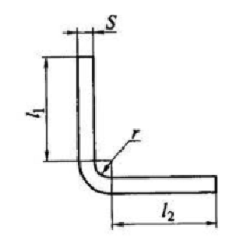
Экзаменационный билет № 3
Задание 1
Необходимо выполнить нарезание наружной резьбы
а) Подберите инструмент
б) Опишите последовательность действий
в) Составьте перечень дефектов, которые могут возникнуть
Задание 2
Необходимо выполнить ремонт шпоночного соединения. Перечислите способы ремонта шпоночного соединения.
Дефект | Способы ремонта
Смятие или срез шпонки
Смятие или износ шпоночного паза вала
Смятие или износ шпоночного паза ступицы

Экзаменационный билет № 4
Задание 1
Необходимо выполнить рубку металла
а) Подберите инструменты
б) Опишите последовательность действий
в) Составьте перечень дефектов, которые могут возникнуть при выполнении рубки
Задание 2
Необходимо выполнить ремонт шлицевого соединения. Перечислите способы ремонта шлицевого соединения.
Дефект | Способы ремонта
Износ или смятие шлицев на валах
При наличии забоин, заусенцев, острых краев на поверхности шлицев
При износе шлицев во втулке

Экзаменационный билет № 5
Задание 1
Необходимо выполнить правку металла
а) Подберите инструменты
б) Опишите последовательность действий
в) Составьте перечень дефектов, которые могут возникнуть при выполнении правки
Задание 2
Необходимо выполнить ремонт ременных передач
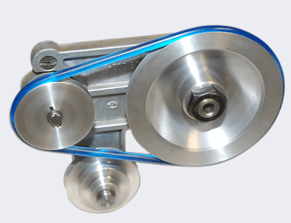
Перечислите способы ремонта ременных передач.
Неисправность | Способы ремонта
Проскальзывание ремня
Повышенный нагрев ремня и шкивов
Сходит со шкивов плоский ремень
Повышенный нагрев натяжного или оттяжного ролика

Экзаменационный билет № 6
Задание 1
Необходимо выполнить гибку металла
а) Подберите инструменты
б) Опишите последовательность действий
в) Составьте перечень дефектов, которые могут возникнуть, при выполнении гибки
Задание 2
Рассчитайте длину полосы, необходимой для изготовления уголка и
опишите последовательность его изготовления, если материал – сталь 45, L1=40мм, L2 =100мм, S =4мм, R=4мм
Экзаменационный билет № 7
Задание 1
Необходимо выполнить резку металла
а) Подберите инструменты
б) Опишите последовательность действий
в) Составьте перечень дефектов, которые могут возникнуть при выполнении резки
Задание 2
Необходимо выполнить ремонт цепных передач
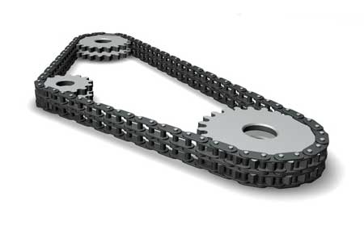
Перечислите способы ремонта цепных передач.
Неисправность | Способы ремонта
Износ в шарнирах цепи
Разрушение втулок, роликов, пластин
Боковой износ пластин
Износ зубьев звездочки
Повышенный шум и неравномерная работа передачи

Экзаменационный билет № 8
Задание 1
Необходимо выполнить распиливание металла
а) Подберите инструменты
б) Опишите последовательность действий
в) Составьте перечень дефектов, которые могут возникнуть при выполнении распиливания
Задание 2
Необходимо выполнить ремонт зубчатых передач
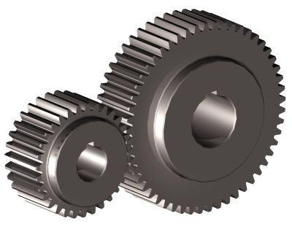
Перечислите способы ремонта зубчатых передач.
Неисправность | Способы ремонта
износ зубьев по рабочему профилю
один или несколько сломанных зубьев
одну или несколько трещин в венце, спице или ступице
смятие поверхностей отверстия или шпоночной канавки в ступице
смятие шлицев и закруглений торцов зубьев

Экзаменационный билет № 9
Задание 1
Необходимо выполнить сверление металла
а) Подберите инструменты
б) Опишите последовательность действий
в) Составьте перечень дефектов, которые могут возникнуть при выполнении сверлении
Задание 2
Необходимо выполнить ремонт клинового соединения
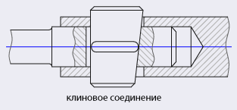
Перечислите способы ремонта клинового соединения
Неисправность | Способы ремонта
смятие клина
износ пазов
трещины в соединяемых деталях

Экзаменационный билет № 10
Задание 1
Необходимо выполнить нарезание резьбы
а) Подберите инструменты
б) Опишите последовательность действий
в) Составьте перечень дефектов, которые могут возникнуть при нарезании резьбы
Задание 2
Необходимо выполнить ремонт штифтового соединения
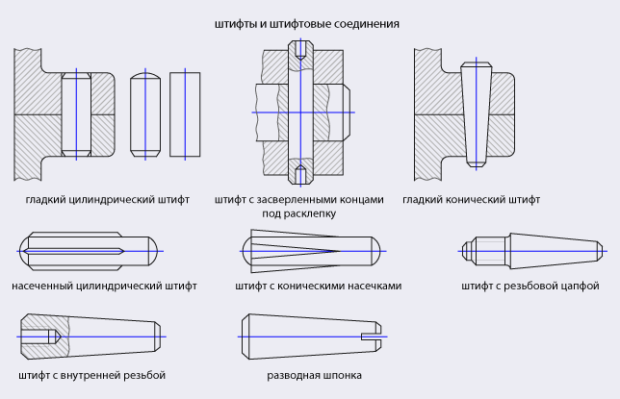
Перечислите способы ремонта штифтового соединения
Неисправность | Способы ремонта
срез или смятие штифта
износ отверстия под штифт
трещины в соединяемых деталях

Экзаменационный билет № 11
Задание 1
Необходимо выполнить нарезание внутренней резьбы
а) Подберите инструменты
б) Опишите последовательность действий
в) Составьте перечень дефектов, которые могут возникнуть
Задание 2
Необходимо выполнить ремонт сборочных узлов с подшипниками качения
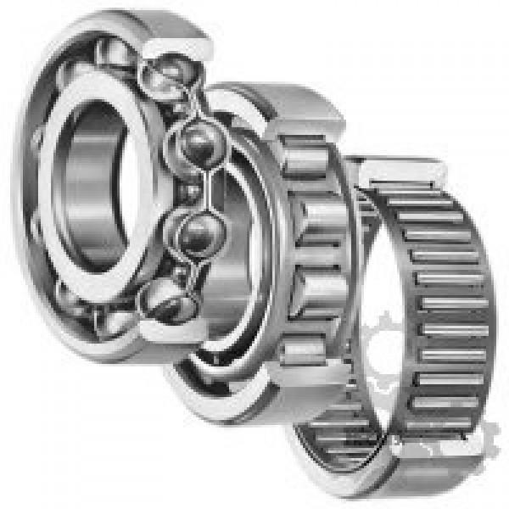
Перечислите способы ремонта сборочных узлов с подшипниками качения
Неисправность | Способы ремонта
Повышенный шум
Повышенный нагрев
Выкрошивание рабочих поверхностей колец и тел качения
Увеличенный радиальный и осевой зазоры в подшипнике

Экзаменационный билет №1 2
Задание 1
Необходимо выполнить зенкерование отверстий
а) Подберите инструменты
б) Опишите последовательность действий
в) Составьте перечень дефектов, которые могут возникнуть при зенкеровании
Задание 2
Необходимо изготовить двусторонние резьбовые шпильки d-8 мм
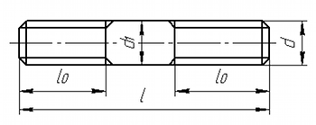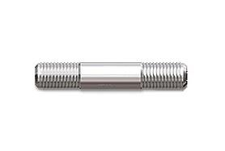
Номинальный диаметр резьбы d |  | 6 | 8 | 10 | 12 | 14 | 16 | 18 | 20 | 22 | 24 | 27 | 30 | 36
Диаметр стержня d₁ | Исполнение 1 | 6 | 8 | 10 | 12 | 14 | 16 | 18 | 20 | 22 | 24 | 27 | 30 | 36
Диаметр стержня d₁ | Исполнение 2 | 5,3 | 7.1 | 9.03 | 10.72 | 12.63 | 14.63 | 16.31 | 18.31 | 20.31 | - | - | - | -
Обычные длины шпильки (от/до) |  | 20-300 |  |  | 40-360 |  | 60-500

Экзаменационный билет № 13
Задание 1
Необходимо выполнить зенкование отверстий
а) Подберите инструменты
б) Опишите последовательность действий
в) Составьте перечень дефектов, которые могут возникнуть при зенкование
Задание 2
Необходимо изготовить двусторонние резьбовые шпильки d-10 мм
Номинальный диаметр резьбы d |  | 6 | 8 | 10 | 12 | 14 | 16 | 18 | 20 | 22 | 24 | 27 | 30 | 36
Диаметр стержня d₁ | Исполнение 1 | 6 | 8 | 10 | 12 | 14 | 16 | 18 | 20 | 22 | 24 | 27 | 30 | 36
Диаметр стержня d₁ | Исполнение 2 | 5,3 | 7.1 | 9.03 | 10.72 | 12.63 | 14.63 | 16.31 | 18.31 | 20.31 | - | - | - | -
Обычные длины шпильки (от/до) |  | 20-300 |  |  | 40-360 |  | 60-500

Экзаменационный билет № 14
Задание 1
Необходимо выполнить развертывание отверстий
а) Подберите инструменты
б) Опишите последовательность действий
в) Составьте перечень дефектов, которые могут возникнуть при развертывании

Задание 2
Вырезать заготовки из листового металла для изготовления хомутов ручными ножницами по металлу для d-25 мм, d-15 мм.
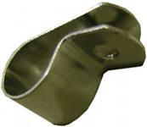
Экзаменационный билет №15
Задание 1
Необходимо выполнить сверление отверстий
а) Подберите инструменты
б) Заточка спиральных сверл
в) Ручное и механизированное сверление
Задание 2
Выполните измерение детали штангенциркулем.

Экзаменационный билет № 16
Задание 1
Необходимо выполнить контроль детали
а) Подберите инструменты для контроля плоскостности, прямолинейности
б) Штангенинструменты
в) Средства измерения и контроля
Задание 2
Необходимо изготовить болт с шестигранной головкой М10 мм
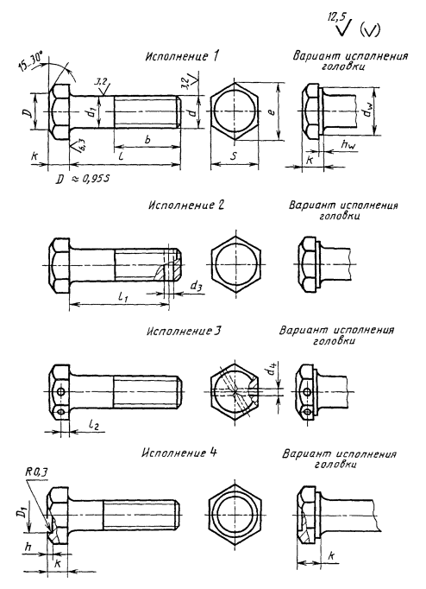

Экзаменационный билет № 17
Задание 1
Необходимо выполнить опиливание металла
а) общие сведения об опиливании
б) напильники, классификация напильников; рукоятки напильников;
в) уход за напильниками и их выбор
Задание 2
Необходимо изготовить болт с шестигранной головкой М12 мм

Экзаменационный билет № 18
Задание 1
Необходимо выполнить сверление отверстия
а) общие сведения о сверлении;
б) крепление сверл;
в) режим сверления
Задание 2
Необходимо изготовить чертилку
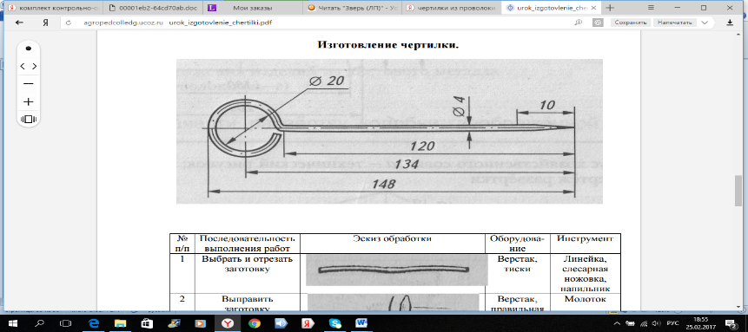

Экзаменационный билет № 19
Задание 1
Необходимо выполнить сверление отверстия
а) общие сведения о сверлении;
б) крепление сверл;
в) режим сверления

Задание 2
Необходимо изготовить шестигранную гайку М12
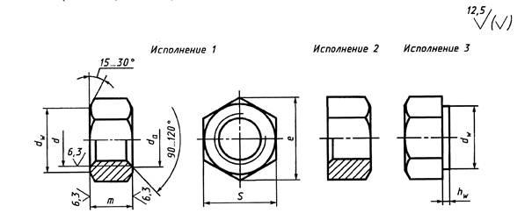

Экзаменационный билет № 20
Задание 1
Необходимо выполнить резку металла
а) общие сведения о резке металла;
б) резка ручными ножницами; резка ножовкой;
в) резка ножовкой круглого, квадратного, полосового и листового металла
Задание 2
Необходимо выполнить разметку на металлической пластине
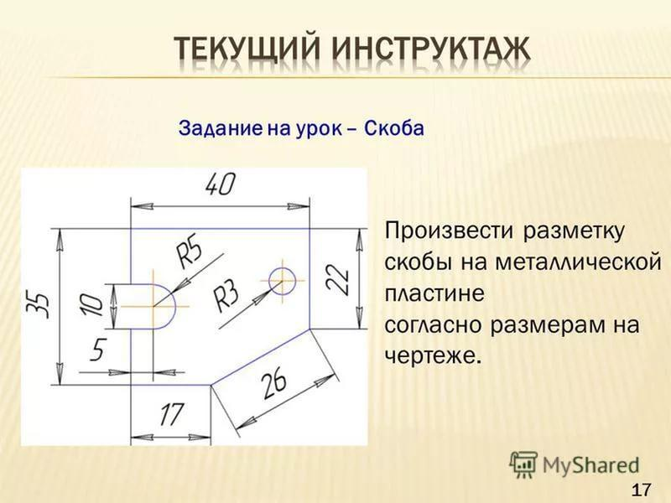

Экзаменационный билет № 21
Задание 1
Необходимо выполнить рубку металла
а) общие сведения о рубке металла;
б) инструменты для рубки; процесс рубки; приемы рубки
в) механизация рубки
Задание 2
Необходимо выполнить разметку на металлической пластине
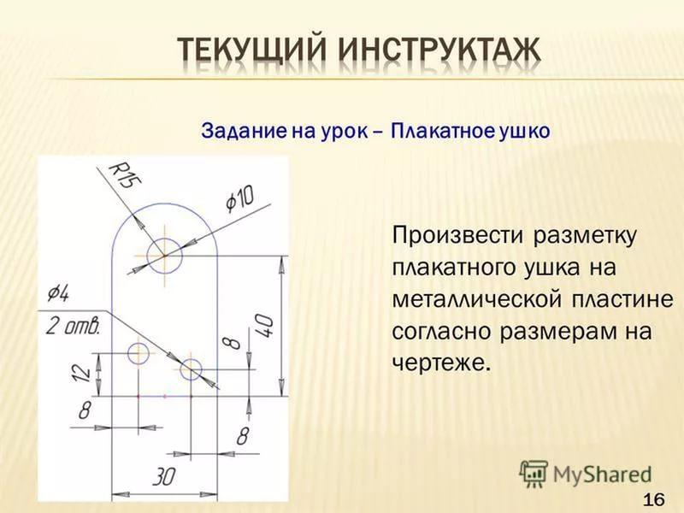

Экзаменационный билет № 22
Задание 1
Необходимо выполнить гибку металла
а) общие сведения о гибке металла;
б) гибка деталей из листового и полосового металла
в) механизация гибочных работ
г) гибка и развальцовка труб
Задание 2
Необходимо изготовить прямоугольную скобу из полосовой стали

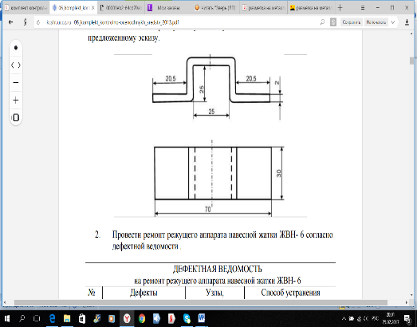

Экзаменационный билет № 23
Задание 1
Необходимо выполнить правку и рихтовку металла (холодным способом)
а) общие сведения о правке металла;
б) оборудования для правки
в) особенности правки (рихтовки) сварных изделий
Задание 2
Необходимо изготовить скобу из пруткового материала
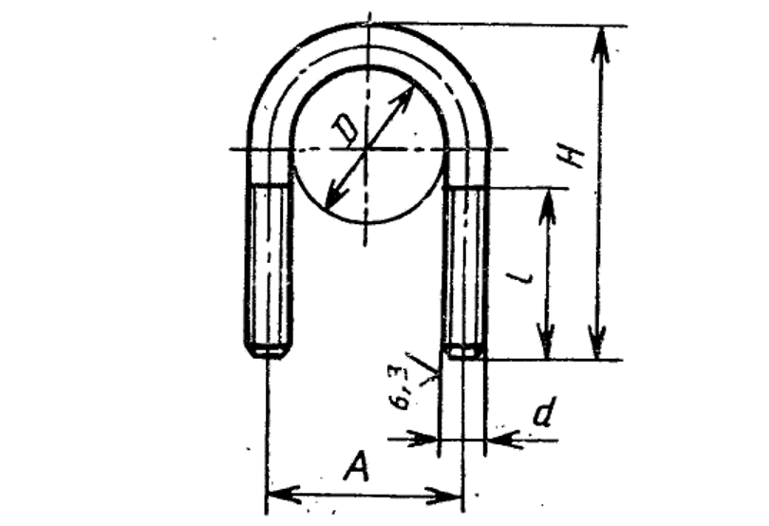

Экзаменационный билет № 24
Задание 1
Необходимо организовать рабочее место слесаря
а) требования к организации рабочего места слесаря
б) режим труда
в) санитарногигиенические условия труда
Задание 2
Необходимо изготовить шаблон для измерения угла заточки сверла
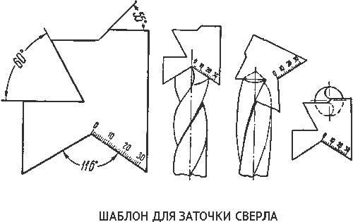

Экзаменационный билет № 25

Задание 1
Необходимо организовать безопасные условия труда слесаря и противопожарные мероприятия
а) требования к безопасным условиям труда слесаря
б) требования к противопожарным мероприятиям
Задание 2
Необходимо изготовить шаблон для измерения угла заточки зубила и крейцмейселя
